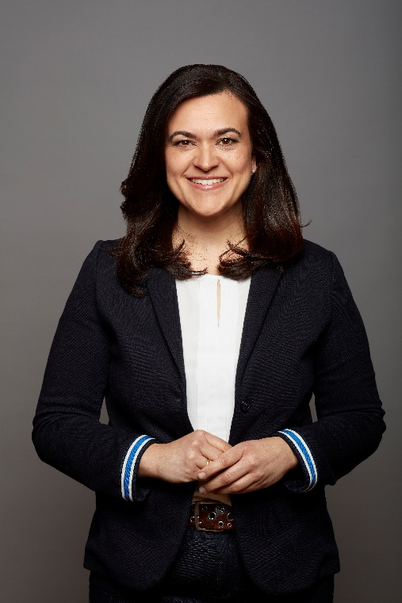
Zu meiner Person
Ich bin Franziska Hoppermann. Ich bin 39 Jahre alt und verheiratet. Wir haben einen Sohn, der ist 15 Jahre alt. wir wohnen in Bergstedt. Nach der Schule habe ich Wirtschaft studiert. Ich arbeite bei der Stadt Hamburg. Seit 1998 mache ich Politik. Ich war viele Jahre in der Bezirksversammlung. Dort war ich Leiterin der CDU-Fraktion. Deshalb kenne ich mich in Wandsbek gut aus.

Fragen in leichter Sprache
- Menschen mit Behinderung haben nicht alle einen Computer oder Internet. Menschen mit Behinderung wollen trotzdem überall mitmachen. Was wollen Sie dafür tun?
Menschen mit Behinderung sollen in ihrer Wohnung Zugang zum Internet bekommen. Sie sollen auch mitmachen können. Immer mehr findet im Internet statt.
- Klimaschutz ist wichtig. Fahrrad-Wege sind wichtig. Aber für Rollstuhl-Fahrer sind sie manchmal ein Problem. Das ist auch wichtig: Menschen mit Körper-Behinderung können sich frei bewegen. und kommen überall rein. Was wollen sie dafür tun?
Wir wollen das Gesetz so ändern, dass sicher ist, dass Menschen mit Behinderung überall hin kommen. Auch ältere Menschen sind betroffen.
- Die Corona-Pandemie kostet viel Geld. Menschen mit Behinderung brauchen aber weiter Geld und gute Assistenz. Was wollen Sie dafür tun? Will die Stadt Hamburg jetzt bei Menschen mit Behinderung sparen?
Die CDU will nicht bei den Menschen mit Behinderung sparen. Wir wollen, dass die Wirtschaft wieder stark wird. Dann hat der Staat auch das Geld, dies zu bezahlen.
- Pflege-Kräfte brauchen auch Geld. Pflege-Kräfte müssen gerecht bezahlt werden. Was wollen Sie dafür tun? Deutschland braucht mehr Pflege-Kräfte. Wie wollen Sie das erreichen?
Wir haben ein Gesetz gemacht, dass Pflege-Kräfte aus dem Ausland leicht nach Deutschland zum Arbeiten kommen können. Wir schaffen das Schulgeld für Pflege-Kräfte ab. Wir wollen Pflege-Kräfte auch in der Ausbildung bezahlen.
- Es gibt eine Impfung gegen Corona. Aber manche Menschen mit Behinderung können sich nicht impfen lassen. Sie müssen trotzdem überall mitmachen können. Was wollen Sie dafür tun? Viele Menschen mit Behinderung wohnen in einer eigenen Wohnung. Sie werden nicht schneller geimpft als andere Menschen. Haben Sie diese Menschen vergessen? Menschen mit Behinderung in einer eigenen Wohnung brauchen auch schneller eine Impfung. Was wollen Sie dafür tun?
Die Bundeskanzlerin hat versprochen, dass alle sich bis September impfen lassen können. Das haben wir schon im Juni geschafft. Es ging also sehr viel schneller. Bei der Reihenfolge war wichtig, dass Polizei und Feuerwehr, Ärzte und Kranken-Pfleger geimpft sind. Vergessen hat die Menschen mit Behinderung niemand.
- Wie planen Sie den Wohnungs-Bau für Menschen mit wenig Geld? Planen Sie günstige und für alle zugängliche Wohnungen?
Die CDU will das Wohngeld erhöhen. Und mit den anderen Bundesländern sprechen, dass sie auch mehr dafür bezahlen sollen. Und wir wollen Geld für den Umbau von Wohnungen geben.
- Menschen mit lern-Schwierigkeiten wollen alles verstehen. Und Menschen mit Lern-Schwierigkeiten haben das Recht, mitzureden. Was wollen sie dafür tun? Viele Menschen mit Lern-Schwierigkeiten brauchen Leichte Sprache. Was wollen Sie für Leichte Sprache tun?
Ich unterstütze Leichte Sprache. Und andere Hilfe, z.B. Vorlesen von Texten und den Einsatz von Computern. Sprache von Behörden sind leider oft sehr schwer zu verstehen.
- Was möchten Sie freiwillig für Menschen mit Behinderung tun? Würden Sie ein Ehrenamt übernehmen?
Ich habe ein Praktikum in einer Behinderten-Werkstatt gemacht. Und bin mit vielen Menschen mit Behinderung schon 4 Mal nach Rom gefahren, damit sie die Stadt und die Kirchen sehen konnten. Ich helfe Menschen mit Behinderung gern.
Fragen in schwerer Sprache
- Was wollen sie Parteien tun, damit Menschen mit Behinderung, alte Menschen und Menschen mit wenig Einkommen bei der Digitalisierung nicht abgehängt werden? Welche Unterstützung kann es geben?
Wir setzen uns dafür ein, dass jeder Mensch ein Recht auf digitalen Zugang hat, auch Menschen, die in Einrichtungen leben. Eine barrierefreie Medienvielfalt in Deutschland spielt für uns eine zentrale Rolle. Menschen mit Behinderungen sollen ihr Recht auf informatorische Selbstbestimmung wahrnehmen können.
- Das neue Urteil vom Bundesverfassungsschutzgericht verpflichtet den Staat zum Klimaschutz. Welche Auswirkungen kann das auf zukünftige politische Entscheidungen haben? Werden Menschen mit Behinderung bei künftigen Konzepten zum Klimaschutz mitgedacht? Bisherigen Erfahrungen, vor allem im Mobilitätsbereich (z.B. verkehrsberuhigte Zonen, neue Fahrradwege) zeugen, dass dies bisher nur unzureichend geschieht. …
Alle Maßnahmen im Klimaschutz müssen zusammen mit den sozialen Auswirkungen gedacht werden. Wir wollen erreichen, dass Menschen mit Einschränkungen, ältere Menschen oder zeitweise Erkrankte das tun können, was für alle selbstverständlich ist: den ÖPNV benutzen, einen Geldautomaten aufsuchen oder die Nachrichtensendung verfolgen. Dafür werden wir das Behindertengleichstellungsgesetz weiterentwickeln.
- Corona: Wie stellen sich die Parteien die Stabilisierung und den Erhalt der Leistungen für Menschen mit Behinderung vor? Soll es in diesem Bereich Einsparungen geben? Weniger Sozialleistungen?
Nach der Corona-Krise müssen wir der Wirtschaft wieder auf die Beine helfen und Deutschland fit für die Zukunft zu machen. Das sichert die Arbeitsplätze und den Wohlstand unseres Landes. Eine solide Finanzpolitik und die Einhaltung der Schuldenbremse haben die umfangreichen Hilfsmaßnahmen in der Krise erst möglich gemacht. Deshalb ist dies die Basis dafür, bei den Sozialleistungen keine Einschränkungen vorzunehmen.
- Pflege: Welche Perspektiven sehen Sie für unser Gesundheitssystem? Für eine gerechte Entlohnung? Für die ausreichende Gewinnung von Personal? Für die Finanzierung des Gesundheitssystems?
Eine umfassende Versorgung der Bürgerinnen und Bürger und den Erhalt unseres sehr guten Gesundheitssystems erreichen wir mit der bewährten Selbstverwaltung, der freien Arzt- und Therapiewahl sowie mit dem Zusammenspiel von gesetzlichen und privaten Krankenversicherungen. Eine Einheitsversicherung und Schritte dahin lehnen wir ab. In den Gesundheitsberufen und in der Pflege werden wird die CDU die Aus- und Weiterbildung stärken und die Reform der Berufsgesetze vollenden. Die auf den Weg gebrachte Abschaffung des Schulgeldes in den Gesundheitsberufen und die Einführung einer allgemeinen Ausbildungsvergütung wollen wir zügig umsetzen. Mit dem Fachkräfteeinwanderungsgesetz ist zudem eine erhebliche Vereinfachung gelungen, um mehr Pflegekräfte aus dem Ausland nach Deutschland zu holen. Zur Finanzierung der gesetzlichen Krankenversicherung setzen wir weiter auf einkommensabhängige paritätische Beiträge, Eigenbeteiligung und einen Steueranteil für versicherungsfremde Leistungen (wie beispielsweise in der Pandemiebekämpfung), der dynamisiert und an die tatsächlichen Kosten der versicherungsfremden Leistungen und deren Entwicklung gekoppelt wird
- Impfen: Wie sollen weitere Einschränkungen für diesen Personenkreis vermieden werden? Wird dieser Personenkreis bei einer zukünftigen Festlegung einer Impfreihenfolge bedacht?
Das Versprechen der Bundeskanzlerin, dass jede und jeder bis Mitte September ein Impfangebot bekommt, ist weit vorher, schon Ende Juni, erfüllt worden. Die von Experten vorgeschlagene Impfreihenfolge hat dabei in den Vormonaten für die Aufrechterhaltung besonders kritischer Bereiche (Krankenhäuser, Pflegeeinrichtungen, Polizei und Feuerwehr) gesorgt. Wir hoffen, dass es nicht noch einmal zu einer knappen Impfsituation kommen wird.
- Wohnen: Wie geht es weiter mit dem sozialen Wohnungsbau? Wie soll sichergestellt werden, dass ausreichend bezahlbarer, barrierefreier Wohnraum zur Verfügung steht?
Die CDU möchte den sozialen Wohnungsbau weiter fördern und das Wohngeld ab 2022 regelmäßig anpassen. Wohnraum muss auch für Menschen mit geringem Einkommen bezahlbar sein. Beim sozialen Wohnungsbau werden wir mit den Ländern erörtern, ob sie auf jeden Bundes-Euro mindestens einen Euro drauflegen und zweckgebunden einsetzen. Darüber hinaus werden wir die erforderlichen Investitionen in den barrierefreien Umbau von Wohnungen – insbesondere über KfW-Programme – unterstützen.
- Leichte Sprache: Was werden sie tun, um allen Menschen eine gleichberechtigte Kommunikation mit der Politik/den Behörden zu ermöglichen?
Ich unterstütze den Einsatz Leichter Sprache in der Kommunikation zwischen Bürgern und Verwaltung, ebenso wie die Möglichkeit des Vorlesens im Internet und des Einsatzes von künstlicher Intelligenz zur Spracherkennung.
- Ehrenamt: Was würden Sie selbst freiwillig für Menschen mit Einschränkungen tun? Wären Sie bereit, sich dazu Gedanken zu machen? Ein Ehrenamt zu übernehmen?
Ich habe mein Sozialpraktikum in einer Behindertenwerkstatt gemacht und war schon viermal mit den Maltesern Deutschlands aktiv bei der Behindertenwallfahrt in Rom mit dabei. Ich mache mir dazu gern Gedanken.

